Leonardo Fidelis Simões
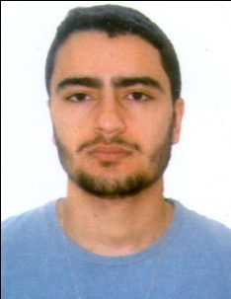

Informações pessoais

Telefone de Contato: (28) 99981-5829 ou (28) 99917-8761 ou (28) 3518-0259
E-mail: lel_fideles@hotmail.com
Sexo: Masculino
Estado Civil: Solteiro
Idade: 21 anos
Filhos: Não possuo

Formação
Ensino fundamental e médio completos nas respectivas instituições e períodos.

Escola municipal de ensino fundamental Profª Lia Terezinha Merçon Rocha
Período: 2001 á 2008 Cursando o ensino fundamental

Escola estadual de ensino fundamental e médio “Bráulio Franco”
Período: 2009 á 2012 cursando o ensino médio

Cursando o 8° período (Quarto Ano) do ensino superior nas respectiva faculdade e curso.

Faculdade de Direito de Cachoeiro de Itapemirim “FDCI”
Curso: Direito

Cursos:

Curso de informática básico e avançado ministrado pela empresa ELITE TECNOLOGIA, com carga horária de 260 horas.

Experiência Profissional

Possuo experiência profissional nas seguintes empresas e cargo:

Empresa:
Muniz Car Revendedora de Automóveis Eireli-me
Cargo:
Auxiliar de escritório e vendedor na área de veículos novos e usados.
Período:
15 de novembro de 2012 Á 05 de Março de 2014
Contato:
(28) 3544-1041 (Nilton Cesar- Proprietário)
(28) 99945-5354 (Nilton Cesar -Proprietário)

Empresa:
Itacar Citroen Carros LTDA
Cargo:
Vendedor de Veículos Novos .
Período:
26 de setembro de 2014 Á 16 de Junho de 2015
Contato:
(28) 3526-1000 ( RH da empresa )

Informações complementares

Possuo Carteira de Motorista A e B (CNH).
Experiência em venda e na área de escritório.
Disposto em adquirir novas experiências trabalhistas.

